Die Automobilindustrie im Spannungsfeld von Gesetzgebung und Kundenerwartung

Johannes Liebl
BMW Group, Knorrstr. 147, D-80788 München

Einleitung

Mobilität ist eine elementare Voraussetzung unserer arbeitsteiligen Wirtschaftsordnung und damit ein Schlüsselfaktor für Wachstum und Beschäftigung. Darüber hinaus bedeutet individuelle Mobilität ein Stück persönliche Freiheit und trägt damit in hohem Maße zur Lebensqualität der Menschen bei. Unter Berücksichtigung der Bedürfnisse von Mensch und Umwelt muss die Mobilität deshalb auch für die nachfolgenden Generationen erhalten bleiben. Die fossilen Energieträger sind begrenzt. Neue Wege müssen gefunden werden, um die Menschen davon unabhängiger werden zu lassen.

Die Verbrennungsmotoren bleiben wegen der Summe der günstigen Eigenschaften und der stetigen Weiterentwicklung noch langfristig die dominierende Antriebsquelle. Für die ständige Reduzierung des Kraftstoffverbrauchs und der Abgasemissionen werden enorme Anstrengungen unternommen. Diese führen allerdings zu immer höheren Entwicklungsaufwendungen und belasten die Preisstellung der Fahrzeuge immer mehr. Gleichzeitig erwarten die Kunden aber ein weiterhin bezahlbares Automobil mit verbesserten Fahrleistungen, höherer Sicherheit, vergrößertem Raumangebot, mehr Komfort und Qualität.

Die daraus abgeleiteten Entwicklungsaufgaben führen zu einem Spannungsfeld mit zunächst widersprüchlichen Zielsetzungen. Für die Produkte der BMW Group ist der Erhalt bzw. der weitere Ausbau von Fahrspaß aber maßgeblich für den Markterfolg. Und dafür ist die Auflösung dieses Spannungsfeldes entscheidend.

Herausforderungen

Weltenergieverbrauch
Der Weltenergieverbauch steigt entsprechend der Zunahme der Bevölkerung weiter an (Abb. 1). Neue Industrienationen wie China und Indien werden diesen Energiebedarf noch stärker als in der Vergangenheit ansteigen lassen. Die Ölreserven nehmen aber in absehbarer Zeit ab. Dagegen reichen die Erdgasvorräte noch bis in das nächste Jahrhundert. Die Energieversorgungsrisiken werden so in der nächsten Zeit immer mehr zunehmen.
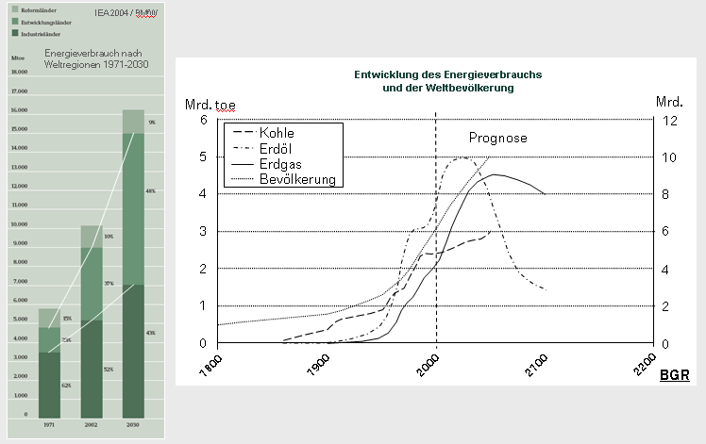
Abb. 1: Entwicklung des Weltenergieverbrauchs und der Weltbevölkerung

Die weltweit steigende Nachfrage nach Öl und Rohölprodukten und die Sensitivität durch politische Krisen führen außerdem zu einem stetig steigenden Preisniveau. Politische Krisen und zeitweise Ölverknappung bringen zusätzlich Dynamik in die Preisentwicklung und führen so zu starken Schwankungen. Die Zeiten der niedrigen und stabilen Ölpreise – wie bis Mitte der 70er Jahre zu beobachten – sind vorbei (Abb. 2).

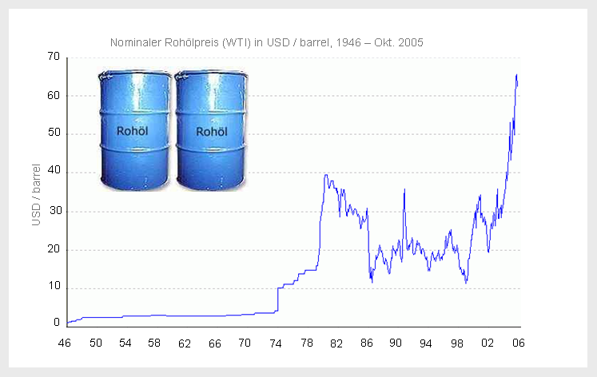
Abb. 2: Preisentwicklung Rohöl

Verbrennung fossiler Energieträger
Wird der fossile Energieträger Kraftstoff, z.B. Benzin oder Diesel verbrannt, entstehen neben Stickstoff, Sauerstoff und Wasser Abgase, wie Kohlendioxid, Kohlenmonoxid, Stickoxide, Kohlenwasserstoffe und Partikel. Die Kohlendioxidemission ist bei identischem Kraftstoff direkt proportional zum Kraftstoffverbrauch. So entstehen bei der Verbrennung von 1l Benzin ca. 24,0 g CO₂/km, bei der Verbrennung von 1l Diesel ca. 26,8 g CO₂/km. Die höheren CO₂-Emissionen bei Dieselkraftstoff sind in den unterschiedlichen Stoffwerten Benzin / Diesel begründet. Die Dichte von Diesel ist um ca. 10% höher. Anders ausgedrückt bedeutet das, dass ein Benzinfahrzeug mit einem Verbrauch von 5,5l / 100 km etwa genau soviel CO2 emittiert wie ein Dieselfahrzeug mit einem Verbrauch von nur 5l / 100 km. Dieser Zusammenhang ist wichtig bei der Diskussion, ob die Dieselfahrzeuge mit ihren niedrigen Verbräuchen die CO₂- Reduktionsziele lösen können.

Freiwillige ACEA-Zusage
Zur Vermeidung gesetzlicher Vorgaben haben die europäischen Automobil-Hersteller Ende der 90er Jahre angeboten, den Kraftstoffverbrauch der verkauften Flotte im Vergleich zu 1995 bis 2008 um 25% abzusenken (Abb. 3).

Die Zwischenbilanz sieht zwar positiv aus, aber weitere Absenkungen sind nur mit hohem Kostenaufwand möglich. Die Diskussion um weitere Reduzierungen bis 2012 läuft.

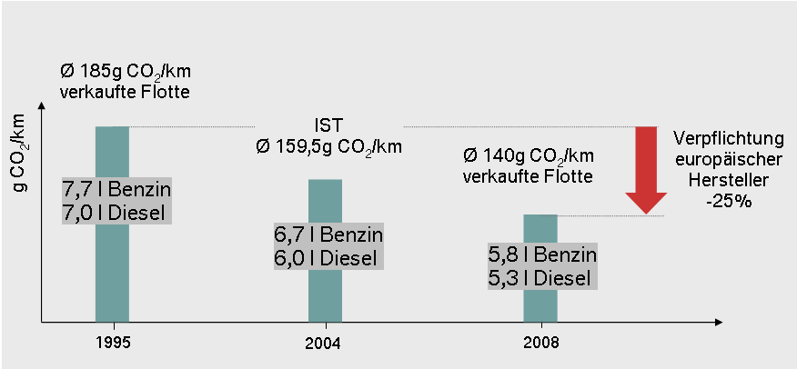

Abb. 3: Freiwillige Zusage der europäischen Automobilhersteller bis 2008

Länderspezifische CO₂-Besteuerung
Trotz dieser freiwilligen Vereinbarungen zur Reduzierung des Kraftstoffverbrauchs in der Flotte, beginnen immer mehr europäische Länder mit Fahrzeugeinzelbesteuerungen auf Basis des CO₂-Ausstosses (Abb. 4). In Österreich und Großbritannien gibt es die CO₂-Besteuerung schon seit mehreren Jahren. In Frankreich wird seit Januar dieses Jahres eine CO₂-Steuer für Privatfahrzeuge und Geschäftswagen erhoben. Details dazu werden allerdings immer noch diskutiert. Ab Mai 2006 plant Schweden eine entsprechende Steuer. Dänemark, Niederlande und Portugal diskutieren eine derartige Steuer derzeit. Im Koalitionsvertrag zwischen CDU/CSU und SPD ist eine CO₂-Steuer vereinbart. Wie diese aussehen wird ist derzeit noch unbekannt.

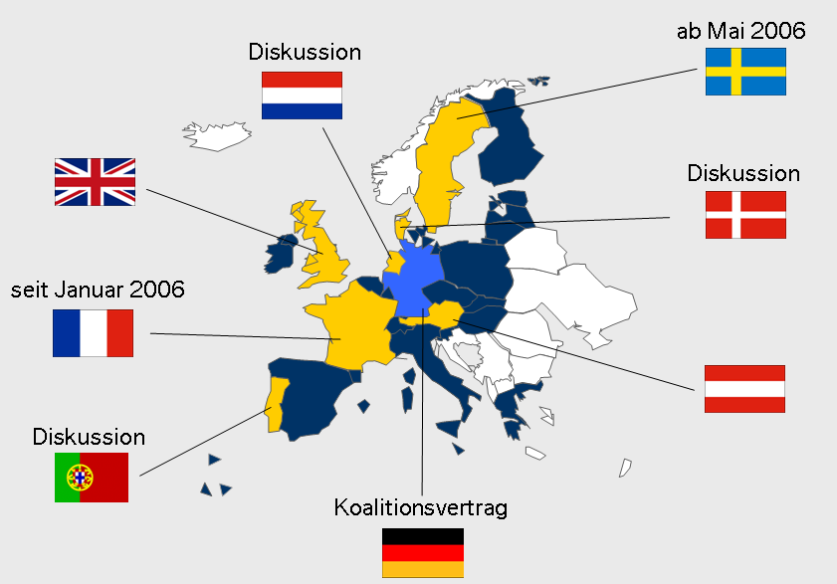
Abb. 4: Länderspezifische CO₂-Besteuerung in Europa

Die CO₂ -Reglementierung entwickelt sich aber auch außerhalb Europa immer mehr zu einem weltweiten Thema (Abb. 5). In China werden seit 2005 Strafzahlungen erhoben, wenn bestimmte CO₂-Grenzen überschritten sind. Ab 2008 verschärfen sich diese Reglementierungen weiter bis hin zu Zulassungsverboten. In Japan gibt es ab 2010 eine CO₂-Gesetzgebung auf Basis von Schwungmassenklassen. In USA sind die GasGuzzler Tax und die CAFE-Besteuerung schon seit vielen Jahren bekannt.

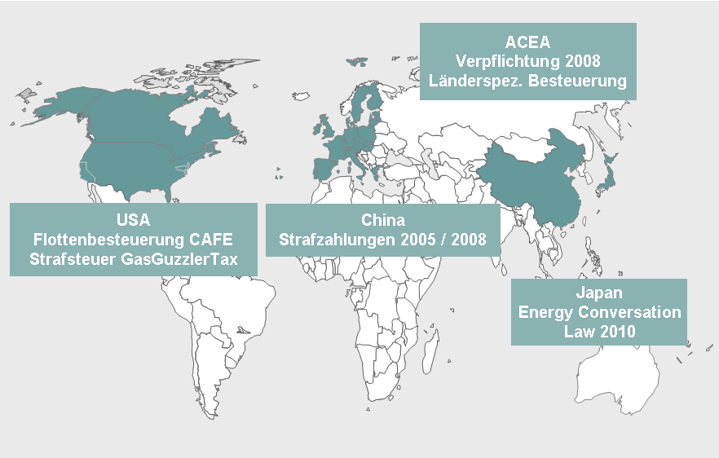
Abb. 5: Weltweite CO₂-Reglementierung

Limitierte Abgasemissionen
Außer CO₂ sind weltweit noch die Abgasemissionen CO, HC, NOx und die Partikelemissionen limitiert. Auch hier sind die Grenzen länderspezifisch unterschiedlich. Die schärfsten Vorgaben gibt es in Kalifornien. Europa, Japan, China und Australien nähern sich diesen scharfen Grenzen aber immer mehr an. Am Beispiel Europa und USA zeigt Abb. 6 die Entwicklung dieser Emissionsgesetzgebung.

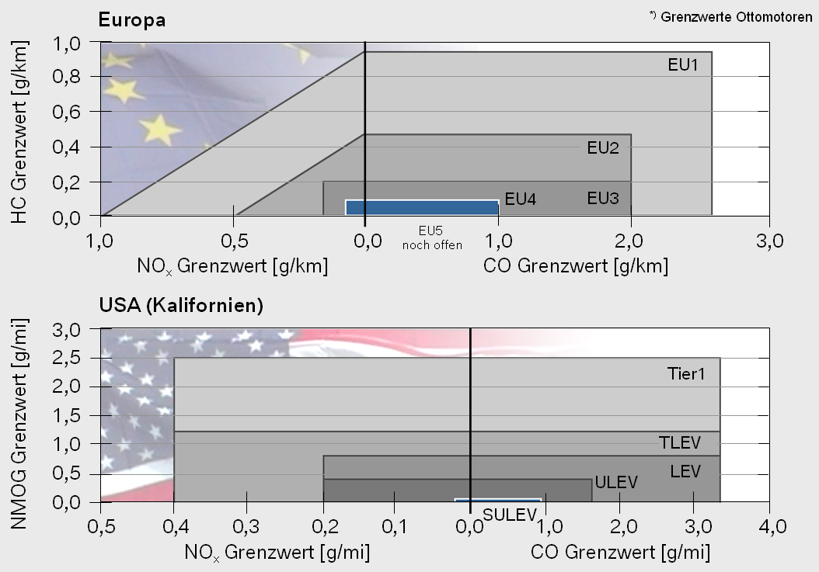
Abb. 6: Entwicklung Emissionsgesetzgebung

Sicherheitsvorschriften
Die immer schärfer werdenden Sicherheitsvorschriften haben zunehmenden Einfluss auf die Entwicklung der Fahrzeuge (Abb. 7). Die Vorschriften zu Rückhaltesystemen und Fußgängerschutz sowie die Maßnahmen zum Bestehen eines 5-Sterne-Crashs haben dazu geführt, die Fahrzeuggewichte zusätzlich deutlich zu erhöhen. Schlechtere Fahrleistungen, höherer Kraftstoffverbrauch und erhöhte Abgasemissionen wären die unmittelbaren Folgen, wenn nicht Kompensationsmaßnahmen in die Fahrzeuge eingeflossen wären.

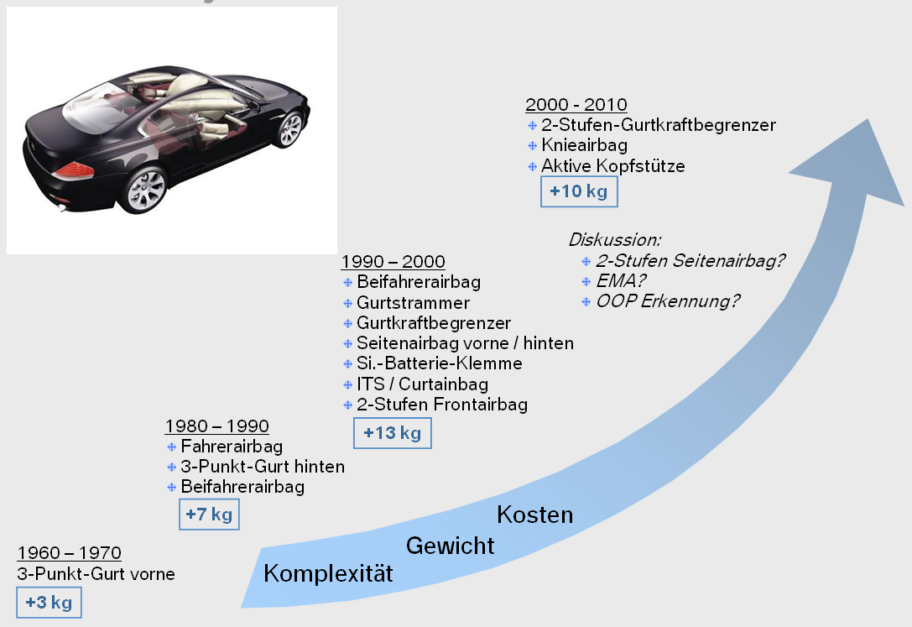
Abb. 7: Entwicklung Rückhaltesysteme

Kundenerwartungen
Weltweite durchgeführte Befragungen sowohl im Kundenkreis der BMW Group als auch im Kundenkreis der Wettbewerber haben gezeigt, dass die Kunden nicht nur zusätzliche Komfort- und Sicherheitsumfänge, sondern auch höhere Fahrleistungen, bessere Dynamik und mehr Fahrfreude wünschen. Diese Erwartungshaltung beschränkt sich dabei keineswegs auf das Premium-Segment und auf die hoch entwickelten Triademärkte, wie ein Blick auf den Leistungswettbewerb in den Volumensegmenten und auf die Kundenanforderungen in den neuen Märkten wie China zeigt. Die zentrale Herausforderung der Automobilentwicklung besteht deshalb darin, dieses Spannungsfeld zwischen gesetzlichen Auflagen und der Forderung nach geringem Verbrauch einerseits und dem Kundenwunsch nach mehr Leistung andererseits aufzulösen. Für die Nachhaltigkeit des Markterfolgs der BMW Group wird deshalb die „Freude am Fahren“ über die „Effiziente Dynamik“ weiterentwickelt.

Effiziente Dynamik

Die Effiziente Dynamik ist für die BMW Group dabei nicht nur ein technologisches Konzept, sondern vielmehr ein stimmiger Fahrzeug-Gesamtansatz, der die Aspekte Kundenwertigkeit, Technologie und Betriebswirtschaft gleichermaßen berücksichtigt. Nur so wird es gelingen, Eigenschaften wie Sportlichkeit und ausgeprägte Fahrdynamik bei gleichzeitig niedrigem Verbrauch zu erreichen (Abb. 8).

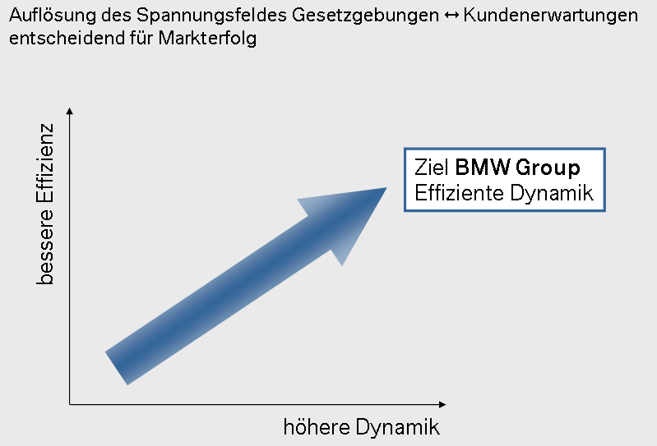
Abb. 8: Effiziente Dynamik

Ein Vergleich von zwei charakteristischen Modellen der BMW 3er Reihe mit 6-Zylindermotoren zeigt exemplarisch, dass es uns in den letzten gut 20 Jahren bereits gelungen ist, dem Kunden Effiziente Dynamik zu bieten (Abb. 9). Trotz den Gewichtsmehrungen wegen höherer Sicherheit, vergrößertem Raumangebot und mehr Komfort konnten sowohl die Fahrleistungen als auch der Kraftstoffverbrauch deutlich gesenkt werden. Außerdem wurde durch geringe Abgasemissionen die Umwelt weniger belastet.

Erreicht wurde das im Wesentlichen durch Einzeloptimierung. Die Wirkungsgrade der Motoren konnten durch eine verbesserte Verbrennung, einen effizienteren Ladungswechsel und eine niedrigere Reibung gesteigert werden. Die Spreizungen der Getriebe wurden erhöht und die Gangzahl angepasst. Die Fahrwiderstände sind trotz vergrößerter Frontfläche gefallen. Eine zunehmend aufwändige Abgasnachbehandlung hat die Abgasqualität derart verbessert, dass die Emissionen nur mehr über präzise Messgeräte festgestellt werden können.
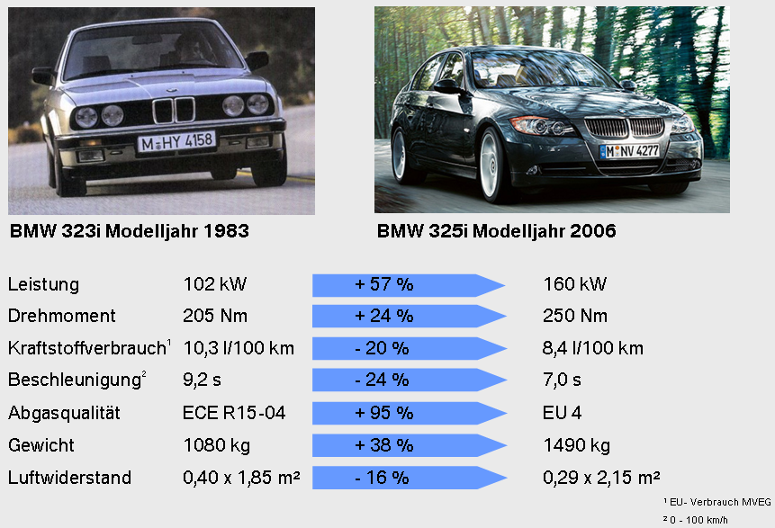
Abb. 9: Entwicklung Fahrerlebnis

Management der Energieflüsse

Um weitere deutliche Reduzierungen beim Kraftstoffverbrauch zu erreichen und gleichzeitig die Dynamik zu steigern, muss das gesamte Energiesystem des Fahrzeuges betrachtet werden. Die klassische Betrachtung von Motor, Getriebe und Fahrwiderständen allein reicht nicht mehr aus, um große Schritte zu machen. Erst wenn alle Wirkzusammenhänge der einzelnen Energieflüsse richtig verstanden werden, ergeben sich neue Lösungsansätze (Abb. 10).

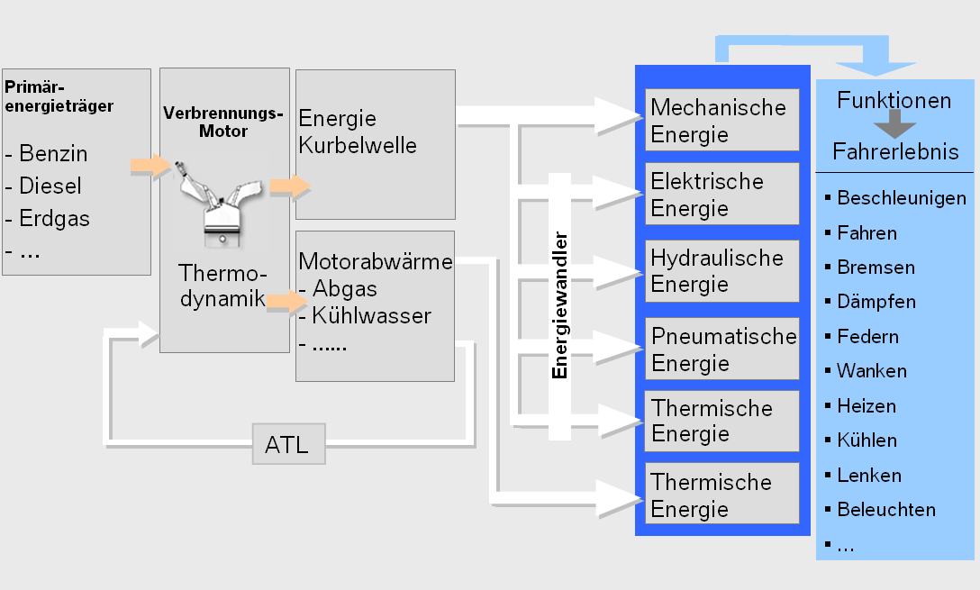
Abb. 10: Energieflüsse im Fahrzeug

Der Verbrennungsmotor wandelt die Energie im Kraftstoff in mechanische Energie und Wärmeenergie um. Je nach Betriebszustand gelangen nicht mehr als maximal 20 bis 30 Prozent der eingesetzten Primärenergie an die Antriebsräder. Die weitere Optimierung der thermodynamischen Primärenergieumwandlung im Verbrennungsmotor bildet deswegen auch die Basis der Effizienten Dynamik. Dafür spricht vor allem die unmittelbare Wirksamkeit selbst geringer Effizienzsteigerungen. Kleine Schritte bei der Wirkungsgradoptimierung entfalten durch die hundertprozentige Flottendurchdringung des Verbrennungsmotors eine große Hebelwirkung auf den gesamten CO₂ -Ausstoß.

Zusätzlich wird jedoch in Zukunft das intelligente Management aller Energieströme im Fahrzeug eine verstärkte Bedeutung erlangen, mit dem Ziel den Gesamtwirkungsgrad der Energiewandlung noch effizienter zu gestalten. Mit der konsequenten Steuerung und Regelung der Energieströme bieten sich neue Lösungsansätze zur Vermeidung, Reduzierung und Nutzung von Verlustenergien. Wenn die Einzelkomponenten im Rahmen einer Gesamtenergiearchitektur neu ausgelegt werden, können gleichzeitig deutliche Verbrauchs- und Dynamikvorteile erschlossen werden.

Energiemanagement

Vermeidung von Verlustenergien
Wird eine Energieform im Fahrzeug nicht abgerufen, sollte diese Energie auch nicht erzeugt werden. Die Analyse aller Energieströme heutiger Fahrzeuge weist hier noch hohes CO₂ Potential aus. So läuft beispielsweise der Verbrennungsmotor im Leerlauf und erzeugt mechanische Energie, auch wenn diese nicht gebraucht wird. Steht ein Fahrzeug, so kann durch Abschalten des mechanischen Pfades die eingesetzte Energie eingespart werden (Abb. 11).

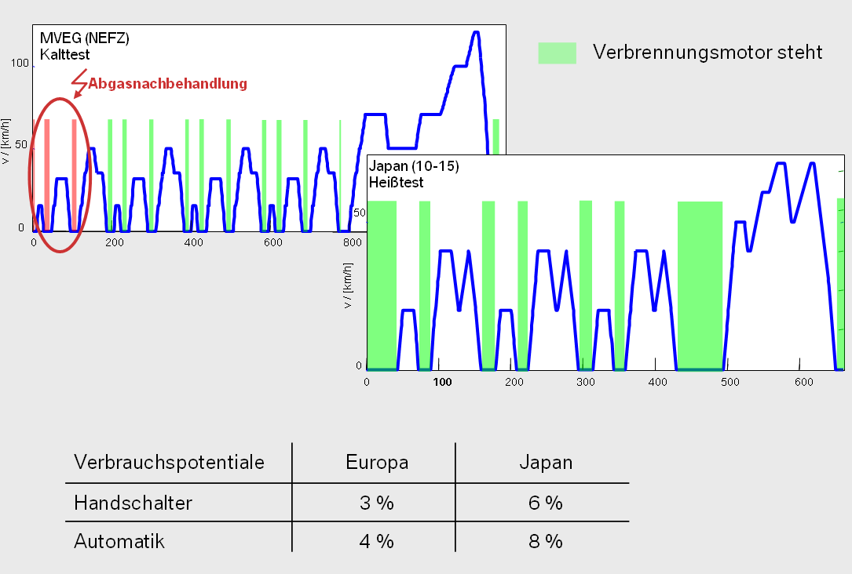
Abb. 11: Management mechanischer Energie

Voraussetzung dazu ist, dass keine energetisch relevante Funktion aktiviert ist, die über die mechanische Energie erzeugt wird, oder dass die benötigte Energieform aus einem ausreichend befüllten Speicher abgerufen werden kann. Abhängig vom Leerlaufverbrauch des Verbrennungsmotors und dem Fahrprofil sind deutliche Verbrauchseinsparungen erreichbar. Fahrzeuge mit Automatikgetriebe bieten hier wegen zusätzlichen Verlusten im Leerlauf das höchste Einsparpotential. Spürbaren Verbrauchseinfluss hat die Abgasnachbehandlung im Warmlauf. Die Verluste des mechanischen Energiepfades können mit heute verfügbarer Abgasnachbehandlungstechnik erst reduziert werden, wenn die Abgasnachbehandlung aktiv ist. Am Beispiel des Europafahrzyklus kann so der erste Motorstop bei Fahrzeugstillstand erst nach dem ersten Stadtzyklus erfolgen. Auch im realen Kurzstrecken Kundenbetrieb ist so das volle Verbrauchspotential noch nicht zu erschließen. Am Beispiel des Japantests (Warmtest) zeigt sich – allerdings bei längeren Stand- und damit Motorabschalt-Phasen – ein wesentlich höherer Verbrauchsvorteil.

Nutzung Verlustenergien
Energiemanagement kann, muss aber nicht zwangsläufig mit einer Hybridisierung im Sinne der Elektrifizierung des Antriebstrangs einhergehen (Abb. 12).

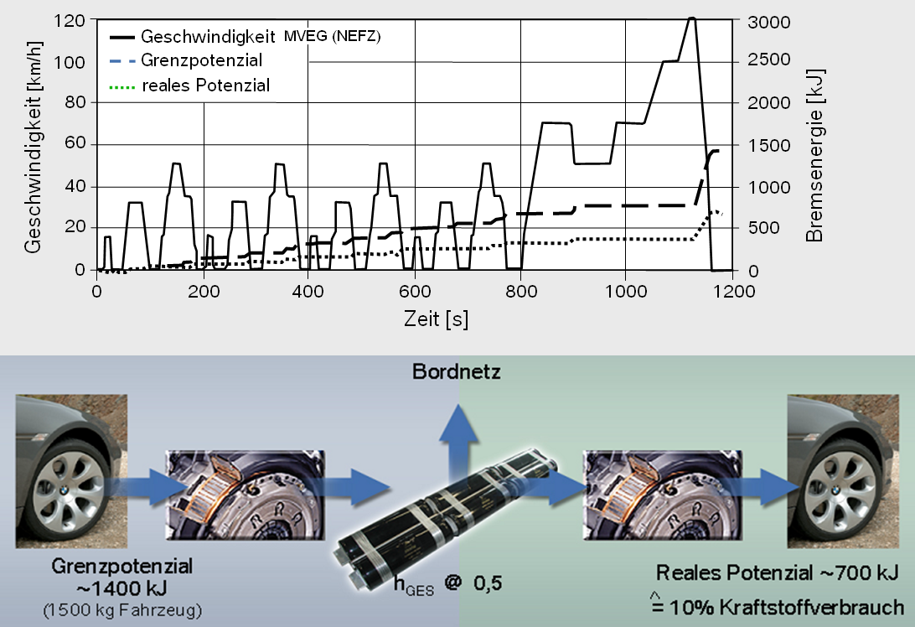

Abb. 12: Bremsenergierückgewinnung

Das Grenzpotential der speicherbaren Bremsenergie liegt z.B. im Europafahrzyklus für ein Fahrzeug der 1500 kg Gewichtsklasse bei ca. 1400 kJ. Für diese Abschätzung sind die Verluste durch Rollreibung und Luftwiderstand bereits berücksichtigt. Für die Bremsenergierückgewinnung eignet sich am Besten die Wandlung in elektrischen Strom. Dafür ist eine entsprechend dimensionierte elektrische Maschine zu installieren. Bei Annahme eines mittleren Wirkungsgrades dieser elektrischen Maschine von ca. 70% für generatorischen und motorischen Betrieb ergibt sich ein Gesamtwirkungsgrad von zweimal 70%, also ca. 50% von Aufnahme der Bremsenergie am Rad bis Abgabe der gewandelten elektrischen Energie ans Rad. Die Energiemenge, die für den Antrieb dann zur Verfügung steht, beträgt somit die Hälfte, als ca. 700 kJ. Das entspricht im dargestellten Europa-Fahrzylus einer Einsparung von ca. 0,5l/100 km.

Die heute üblichen elektrischen Maschinen in den Fahrzeugen sind aber wesentlich kleiner ausgeführt und über einen Riemen angetrieben. Hier gibt es also Grenzen bei der Erschließung des o.g. Verbrauchspotentials. Aber auch bei heutigen Bordnetzen kann zumindest ein Teil der Bremsenergie genutzt werden (Abb. 13).

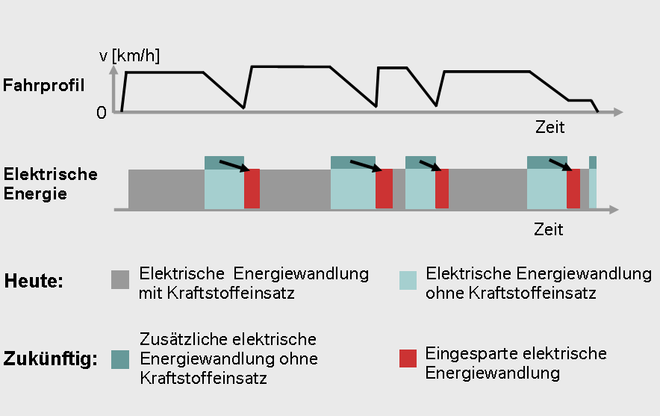
Abb. 13: Intelligente Generatorregelung

Kern der Entwicklung ist es, in Schubphasen möglichst viel Bremsenergie in elektrische Energie umzuwandeln. Voraussetzung dafür ist eine gezielte Regelung des Batterieladezustandes. Im Gegensatz zur heutigen Ladestrategie darf der elektrische Speicher nicht immer grundsätzlich voll gehalten werden, da er sonst für preiswerten Strom nicht aufnahmebereit ist.

Für die Umsetzung dieser neuen Ladestrategie ist eine zyklusfestere Batterie, z.B. eine AGM-Batterie (Absorbent Glass Material), und ein Batteriesensor notwendig. Außerdem muss es aus Komfort- und Sicherheitsgründen über die Kommunikation Generator/Steuergerät möglich sein, Leistungs- und Momenteneingriffe am Generator zu realisieren.

In Schub- und Bremsphasen kann so ohne Einsatz von Energie mehr Strom erzeugt werden als in den Zugphasen mit Einsatz von Kraftstoffenergie. Dieser hier zusätzlich erzeugte elektrische Strom braucht später bei den Zugphasen nicht mehr erzeugt werden. Um Rückwirkungen auf das Gesamtfahrzeug zu vermeiden, sind die Spannungslagen aller elektrischen Verbraucher zu untersuchen. Gegebenenfalls muss die Betriebsstrategie des Generators darauf angepasst werden.

Im Europäischen Zulassungstest und abhängig vom Fahrprofil der Kunden können mit der Intelligenten Generatorregelung bis zu 4% Kraftstoffverbrauch eingespart werden. Außerdem wird der Pfad der mechanischen Energiewandlung entlastet und dem Kunden steht mehr Zugkraft für den Antrieb zur Verfügung.

Wärmemanagement

Der mechanische Energiepfad wird neben den Energiewandlern zusätzlich mit weiteren Verbrauchern belastet, die für den Betrieb des Verbrennungsmotors selbst notwendig sind, wie z.B. der Wasserpumpe. Die heute üblich ausgeführten Wasserpumpen werden mechanisch starr unabhängig vom Bedarf des Verbrennungsmotors angetrieben. Die dafür notwendige Auslegung orientiert sich vorwiegend an Niedrigdrehzahlpunkten. Das führt i. d. R. bei hohen Motordrehzahlen zu sehr hohen Förderströmen und entsprechend großen – hier nicht notwendigen – Antriebsleistungen.

Um den Kühlmittelstrom gezielt zu managen, hat BMW erstmals am Reihensechszylinder-Motor eine elektrische Wasserpumpe eingeführt. Der Wasserstrom kann unabhängig von den Motordrehzahlen geregelt werden. So kann beispielsweise im Warmlauf die Kühlmittelförderung vollständig unterbleiben. Dadurch wird neben dem Entfall der Antriebsleistung vor allem die Erwärmung des Motoröls deutlich beschleunigt und so die motorische Reibung und der Kraftstoffverbrauch gesenkt (Abb. 14).

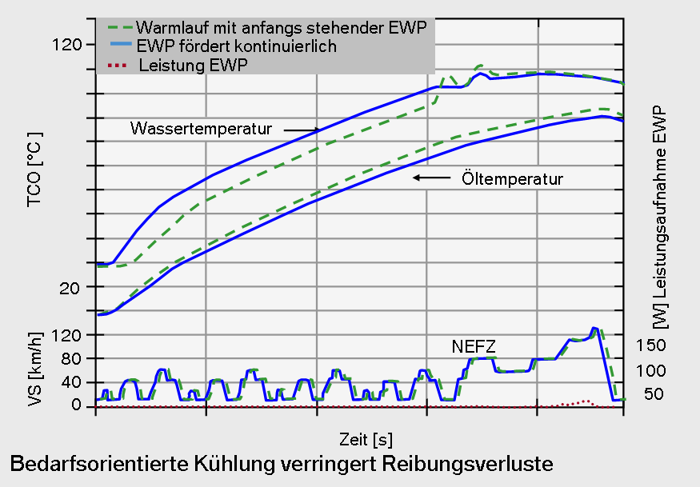
Abb. 14: Wärmemanagement durch eine elektrische Wasserpumpe (EWP)

Im Europäischen Zulassungstest braucht die Kühlmittelpumpe erst im Hochgeschwindigkeitsteil angesteuert zu werden. Bis dahin steht die Pumpe. Eine Verbrauchseinsparung von ca. 2% wird erreicht. Beim Kunden kann sich je nach Umgebungsbedingung und Fahrprofil eine noch deutlichere Verbrauchsreduzierung ergeben. Für Volllastbetrieb konnte die Pumpe außerdem gezielt kleiner dimensioniert werden. Ein Leistungsvorteil von 2 kW wurde erreicht. Diesen Leistungsvorteil kann der Kunde bei Bedarf nun an den Antriebsrädern zusätzlich zum Verbrauchsvorteil abrufen.

Umsetzung Effiziente Dynamik

Die elektrische Energie bringt eine Reihe von Vorteilen beim Management von Energieströmen. Durch die Vermeidung von Verlusten, durch die Rekuperation und durch die Entlastung des mechanischen Energiepfades lassen sich gleichzeitig Kraftstoffverbräuche reduzieren und der Fahrspaß steigern. Um die Wirkung beim Kunden spürbar zu machen müssen Maßnahmenpakete geschnürt werden. Einzelmaßnahmen sind nur schwer über Businesspläne argumentierbar und werden deshalb häufig scheitern. Eine beispielhafte Paketierung der oben aufgeführten Maßnahmen mit Motor-Start / Stop-Automatik, intelligenter Generatorregelung und elektrischer Kühlmittelpumpe führt im europäischen Zulassungszyklus zu einer Verbrauchsreduzierung von 7 bis 8% und verbessert durch die Entlastung des mechanisches Energiepfades die Beschleunigung im Bereich von ca. 0,1 Sekunden.

Ausblick

Das heute noch sehr komplexe Energiesystem im Fahrzeug mit historisch gewachsenen unterschiedlichen Energieformen wird sich wieder vereinfachen (Abb. 15).

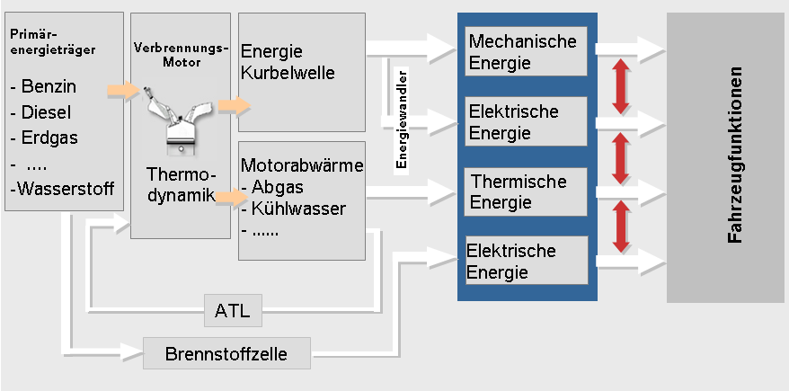
Abb. 15: Ausblick Energieströme im Fahrzeug

Hydraulische und pneumatische Energie werden nach und nach durch elektrische Energie ersetzt. Durch die Möglichkeiten einer bedarfsorientierten Regelung und einer Rückgewinnung von kinetischen und thermischen Energieverlusten wird sowohl der Kraftstoffverbrauch als auch die verfügbare Leistung an den Antriebsrädern deutlich verbessert. So trägt das Energiemanagement ganz wesentlich dazu bei, die Effiziente Dynamik weiter zu steigern.

Um die dann noch höheren Anforderungen an das elektrische Bordnetz zu erfüllen, müssen aber neuartige Speichersysteme zur kurzzeitigen Energieversorgung und neue elektrochemische Speicher zur langfristigen Energieversorgung für den breiten Produkteinsatz entwickelt werden. Auch bei den elektrischen Maschinen muss ein skalierbarer Baukasten mit unterschiedlichen Leistungsklassen dargestellt werden. Je nach Zielsetzung der Fahrzeuge kann nur so ein energetisch und betriebswirtschaftlich sinnvoller möglichst flächendeckender Einsatz erreicht werden. Auch thermische Energieverluste müssen mehr genutzt werden als heute. Es reicht nicht aus nur die anfallende thermische Energie aus dem Verbrennungsprozess für die Heizung des Fahrgastinnenraums oder für die Aufheizung und Kühlung von Schmiermitteln zu verwenden.

Gebraucht werden deshalb weitere Ansätze zur Umwandlung von thermischer in elektrische und mechanische Energie. Außerdem eröffnet die Entwicklung eines unabhängigen parallelen Energiepfades um den Verbrennungsmotor herum, z.B. über eine Brennstoffzelle, weitere Verbrauchspotentiale.

Zusammenfassung

Um das Spannungsfeld gesetzlicher Vorgaben und Kundenerwartungen aufzulösen, verfolgt die BMW Group einen integrierten, funktionsorientierten Gesamtfahrzeugansatz. BMW setzt so zur Auflösung des Zielkonfliktes zwischen mehr Leistung und weniger Verbrauch und Abgase auf die Effiziente Dynamik. Effiziente Dynamik ist der BMW Weg, markenspezifische Kundenerwartungen und gesetzliche Auflagen optimal zu erfüllen, ohne dabei betriebswirtschaftliche Parameter zu vernachlässigen. Der hocheffiziente Verbrennungsmotor bildet dabei weiterhin die Basis des Antriebsstranges. Um zusätzliche Effizienzpotentiale zu erschließen, setzt die BMW Group auf flexibel einsetzbare Maßnahmen für ein intelligentes Energiemanagement im Fahrzeug. Diese Maßnahmen führen im Sinne eines „Best of Hybrid“ zu maßgeschneiderten Lösungen für unterschiedliche Fahrzeugkonzepte.

Literatur

[1] Liebl Johannes, 2005, Energiemanagement – ein Schlüssel zur Effizienten Dynamik, Motoren und Antriebe 2010, Herausgeber: EUROFORUM (Euroforum Deutschland, Düsseldorf), Beitrag 8.

[2] Liebl Johannes, Hafkemeyer Markus, 2006, Intelligente Generatorregelung – ein Beitrag zur Effizienten Dynamik, Elektroniksysteme im Automobil, Herausgeber: EUROFORUM (Euroforum Deutschland, Düsseldorf), Beitrag 11.

[3] Borgmann Klaus, Klüting Manfred, 2006, Effiziente Dynamik als Lösung des Zielkonfliktes Kundenwunsch – Gesetzesanforderung, Herausgeber: VDA

[4] Göschel Burkhard, 2006, Quo Vadis Hybrid, Wiener Motorensymposium 2006

